황성섭 3월 18일 작업일지

좀비 추가!

 좀비 애니메이션 모습

좀비 피격시 혈흔 프리팹 생성됨 (물론 캐릭터가 피격시 혈흔도 생성됨)

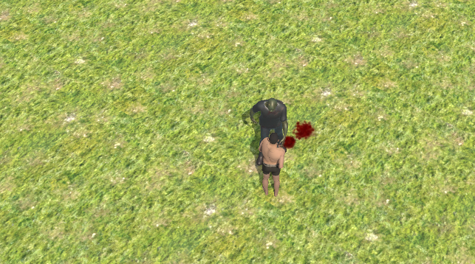

좀비 현재 애니메이션 (걷기, 공격, 죽음) -> 대기 모션 추가 예정

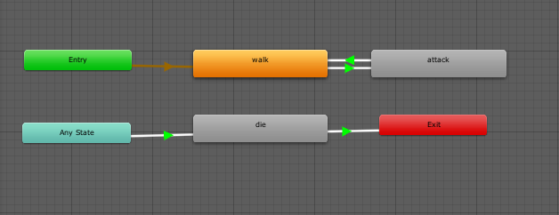

좀비의 공격으로 캐릭터 사망 (좀비와 캐릭터의 체력은 동일하다)

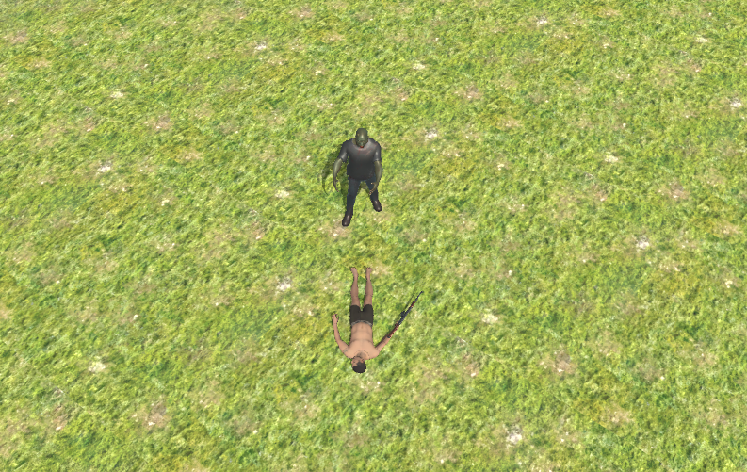

좀비 NavMesh 일부 적용으로 컨테이너 단지 및 강 주변 마을 단지는 길 찾기 적용됨